Сводный отчет месячника профориентационных работ в общеобразовательных учреждениях Овюрского кожууна
(20 ноября – 20 декабря 2019 г.)
№ | Наименование мероприятия | Дата проведения | Классы | Охват учащихся | Ответственные исполнители | фотоотчет
МБОУ Саглынская СОШ Овюрского кожууна
1 | Общешкольная линейка о начале месячника по профориентации | 15.11.2019 | 1-11 | 108 учащихся,  8 классных руководителей | Саая А.О. – зам.директора по ВР | 15 ноября 2019 года на общешкольной линейке объявлен месячник по профессиональной ориентации. Учащиеся, педагоги были ознакомлены с планом мероприятий.
2 | Встреча с преподавателями ТувГУ | 16.11.2019 | 8-11 | Всего участников-  33 учащихся из 8-11 классов,  7 учителей | Администрация школы | С профориентационной деятельностью сотрудники ТувГУ посетили школу 16 ноября 2019 года. На встречах преподаватели со студентами физико-математического и естественно-географического факультетов показывали презентационный фильм об университете, подробно рассказывали про Тувинский государственный университет, его факультетах и направлениях подготовки, правилах приема и льготах при поступлении.  Старшеклассники с интересом узнавали полезную информацию, ведь выбор вуза и будущей профессии–один из самых важных и ответственных моментов в жизни каждого человека. Также преподаватели ТувГУ провели консультации для школьников и курсы повышения квалификации учителей по алгебре, геометрии, химии, биологии и математике.  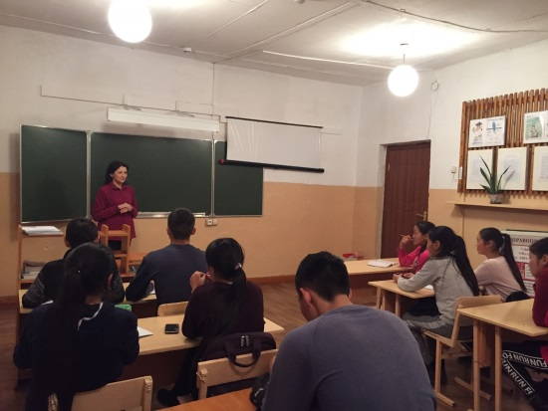
3 | Встреча с инспектором по пожарной безопасности Овюрского и Монгун-Тайгинского кожуунов Донгак Б.А. | 11.12.2019 | 5-9 | 5-9 классы  Всего  40 учащихся | Администрация школы  Классные рук-ли | 11.12.2019 г. в школе проведена встреча с инспектором по пожарной безопасности Овюрского и Монгун-Тайгинского кожуунов Донгак Б.А. с учащимися 5-9 классов в целях профориентации. Также была дана краткая информация о поступления в вузы по данной направленности.  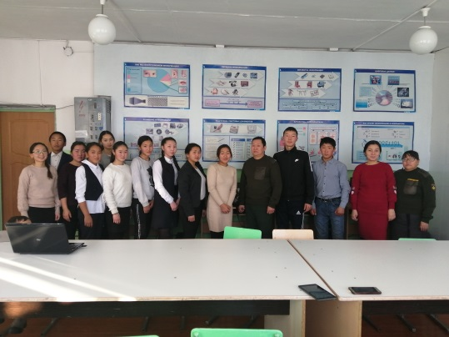
4 | Встреча с военным комиссаром Монгун-Тайгинского и Овюрского кожуунов Хомушку Р.П., начальником отдела призыва Лама А.Э | 12.12.2019 | 9-11 | 9-11 классы  Всего  21 учащихся,  5 учителей. | Администрация школы  Классные рук-ли | 12.12.2019 г. с учащимися 9-11 классов проводилась встреча с военным комиссаром Монгун-Тайгинского и Овюрского кожуунов Хомушку Р.П., начальником отдела призыва Лама А.Э. Они провели беседу на тему: «Правила поступления в военно-учебные заведения РФ и АТШ РО ДОСААФ».  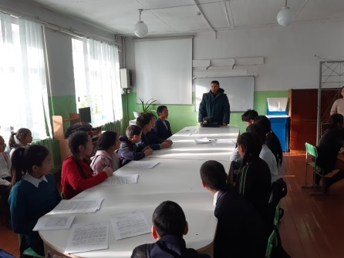
5 | Информационно-разъяснительная работа с учащимися выпускных классов, с родителями (законными представителями) |  | 9-11 классы | Всего  21 учащихся | Шожап М.В. – зам.директора по УВР  Саая А.О. – зам.директора по ВР  Классные рук-ли | В коридоре школы имеется уголок по профориентации для учащихся, также был подготовлена информационная стенгазета для родителей и учащихся.  В стенгазете дается информация об условиях поступления, обучения в профессиональных образовательных организациях через буклеты, сайты ВУЗОВ и СУЗОВ.
6 | Классные часы «В мире профессий», «Путь к успеху» |  | 1-11 классы | 108 учащихся | Классные рук-ли | Согласно по расписанию классных часов проводились тематические классные часы, посвященные месячнику по профессиональной ориентации среди учащихся 1-11 классов.  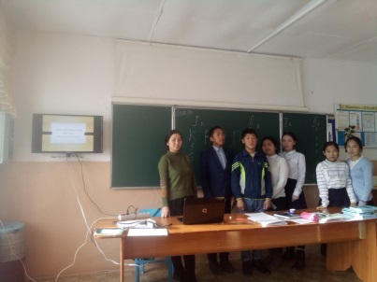
МБОУ Ак-Чыраанская СОШ Овюрского кожууна
1 | Классный час «Ты и твоя будущая профессия» | 17.10.2019 г. | 10-11 | 12 | Кл.рук-ль Тырык А-К.А. | 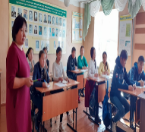
2 | Сочинение «Кем быть» | 20.11.19 г. | 11 | 8 | Кл.рук-ль Тырык А-К.А.
3 | Беседа «Карта мира профессии. Опросник Климова» | 24.11.2019 г. | 11 | 8 | Кл.рук-ль Тырык А-К.А. | 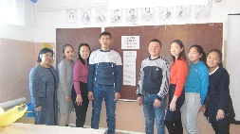  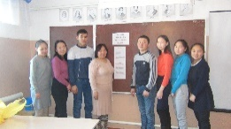
4 | Беседа «Твоя профессия» | 29.11.2019 г. | 9,11 | 12 | Педагог-психолог Лопсан А.А. | 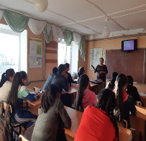
5 | Беседа «Выбор профессии». | 22.11.2019 | 7 | Классный руководитель | Кыргыс С.С. | 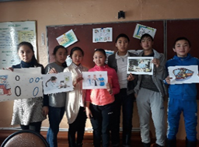
6 | Родительское собрание «Будущее ваших детей». | 27.11.2019 | 7 | Классный руководитель. | Кыргыс С.С. | 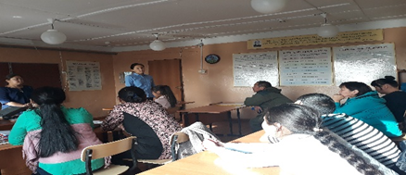
7 | Классный час «Формула профессии». | 07.12.2019 | 7 | Классный руководитель. | Кыргыс С.С. | 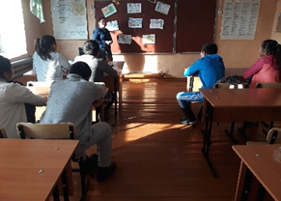  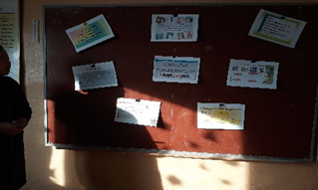
8 | Тестирование «Профпригодность»,  раздача буклетов. | 13.12.2019 | 7 | Зам по ВР и библиотекарь | Тюлюш Ч.Р. | 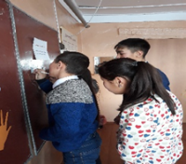
9 | Классный час «Все работы хороши». | 20.12.2019 | 7 | Классный руководитель | Кыргыс С.С. | 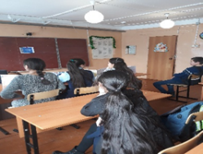
МБОУ Солчурская СОШ Овюрского кожууна
1 | НПК «Учитель – человек труда» к 80-летию Монгуш С.К. | 23.11.2019 | 5-11 |  | Монгуш Л.Н., руководитель музея | 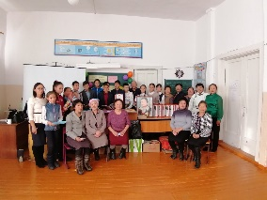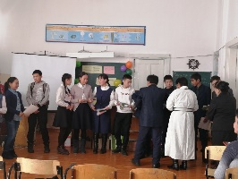
2 | Экскурсия учащихся в Национальный музей имени Алдан-Маадыр Республики Тыва | 22.12.2019 | 3 | 13 | Монгуш В.С., кл.руководитель 3 класса | 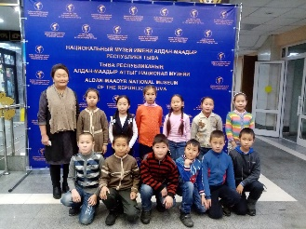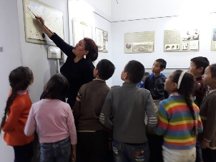
3 | Встреча с заместителем прокурора Овюрского кожууна Хомушку Ч.Д. | 14.12.2019 | 9-11 | 26 | Монгуш Л.М, отв.по профоринетационной работе в ОУ | 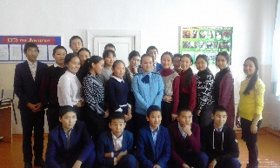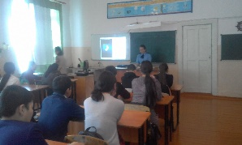
4 | Профориентационное информирование старшеклассников «Я выбираю профессию…» | 03.12.2019 | 5-11 | 53 | Монгуш Л.М., отв.по профоринетационной работе в ОУ | 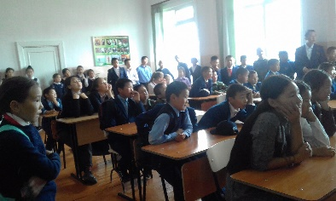
5 | Встреча с кузнецом с.Солчур Кара-Сал И.З. | 11.12.2019 | 4 | 12 | Сат Р.Д., классный руководитель 4 «б» класса | 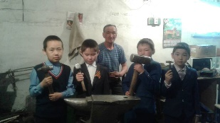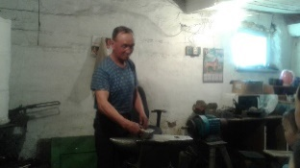
6 | Разработка памяток для обучающихся «Как сделать правильный выбор», для родителей «Основные факторы и условия выбора профессии»» | В теч.месячника | 8-11 | В разработке памяток участвовали 10 учащихся 9 класса, памятки получили учащиеся с 8 по 11 классы 30 учащихся, родителей - 10 | Монгуш Л.М., отв.по профоринетационной работе в ОУ | 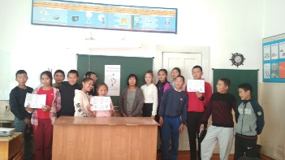
7 | Индивидуальные, групповые консультации для учащихся по вопросам проектирование профессионального будущего | В теч.месячника | 8-11 | Индивидуальные – 3, групповые – 21 учащийся | Куулар Т.Ш., педагог-психолог, Монгуш Л.М., отв.по профоринетационной работе в ОУ | 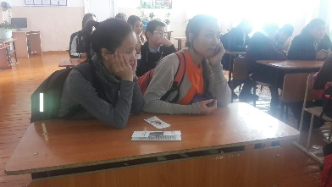
8 | Встреча «Есть такая профессия – Родину защищать!» | 03.12.2019 | 5-11 | 23 | Куулар Д.Н., педагог-организатор ОБЖ | 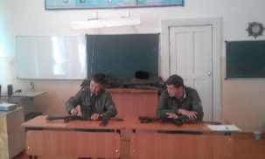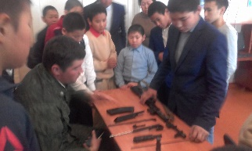
9 | Экскурсия в центр «Точка роста», знакомство с профессиями «Журналист», «Программист». | 11.12.2019 | 9 | 13 | Монгуш Л.М., классный руководитель 9 класса | 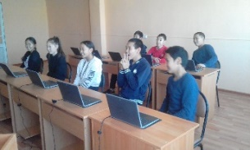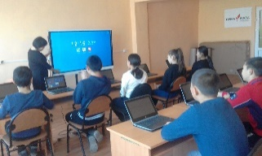
10 | Конкурс рекламных проектов «Парад профессий» | С 02.12 по 07.12 | 8-11 | 20 | Монгуш Л.М., | 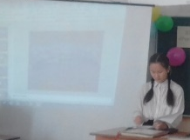
11 | Конкурс рисунков «Мир рабочих профессий» | В теч.месячника | 1-4 | 13 | Кл.руководители, Монгуш С.А, учитель ИЗО | 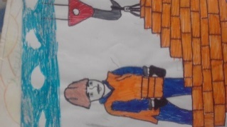
МБОУ Чаа-Суурская СОШ Овюрского кожууна
1 | Профориентационные встречи с представителями Овюрского районного суда | 29 ноября | 5-11 | 29 | судья Овюрского кожууна Банзай Ю.З, помощник районного суда Арзылан Викторович. | 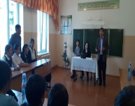
2 | Родсобрание в 5 классе | 20 ноября | 5 | 9 | Кл.рук  Тюлюш М.А | 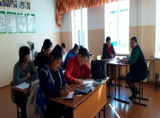
3 | Беседа «Незнание закона не освобождать тебя от ответственности» | 28 ноября | 8-11 | 19 | и.о прокурора Овюрского кожууна Ооржак Ш.Б | 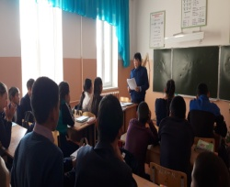
4 | Беседа «Терроризм – угроза общества» | 10 декабря | 6,10-11 | 10 | Представители  погранзаставы «Торгалыг» | 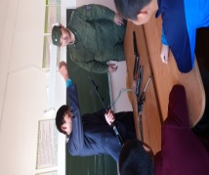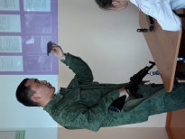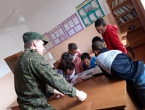
5 | Беседа: «Военные ВУЗы» | 17 декабря | 11 | 2 | Замначальника отделения погранзаставы «Торгалыг» капитан Н.Ц.Раднаев | 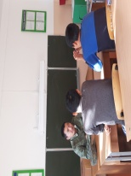
6 | Общешкольное родительское собрание  «Роль родителей при поступлении ВУЗы и СУЗЫ», «О краже телефонов» | 22 ноября | 1-11 | 48 | Доспан О.К  Комбуй-оол А.В | 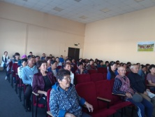
7 | «Информация ВУЗ и СУЗ», Выборы при поступлении ВУЗы и СУЗы | 6 декабря | 7 | Родители 9, 11 классов | Комбуй-оол А.В, учителя-предметники | 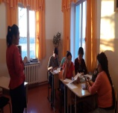
МБОУ Дус-Дагская СОШ Овюрского кожууна
1 | Встреча с представителем  загранзаставы Шораан Владимировичем | 09.11.2019 г | 7-8 классы  Юнармейцы | Педагог-психолог | 8 класс: 6 чел.  7 класс: 10 чел.  ОРВО: 2 чел. | Встреча с представителем загранзаставы в рамках месячника профориентации в МБОУ "Дус-Дагская СОШ Овюрского кожууна" с Шорааном Васильевичем Юнармейцев школы  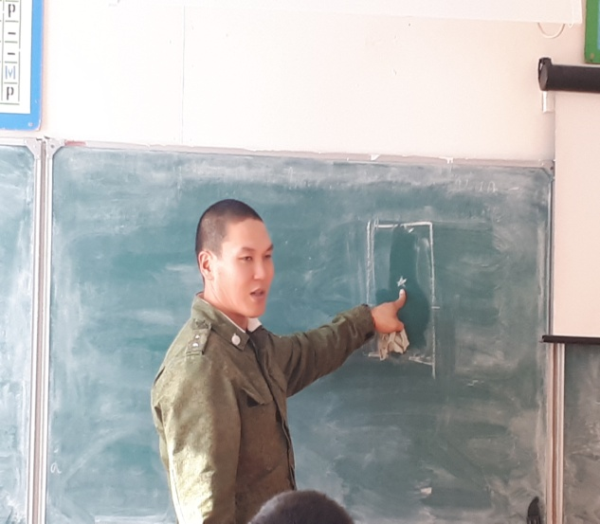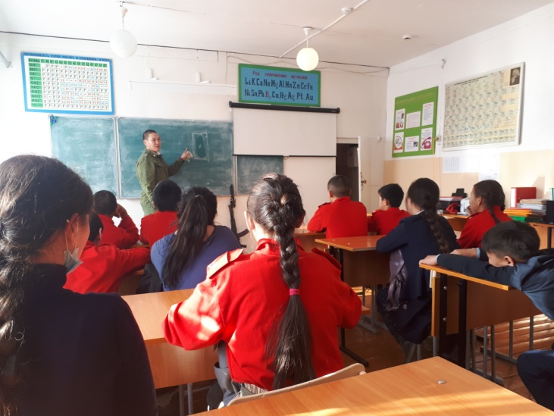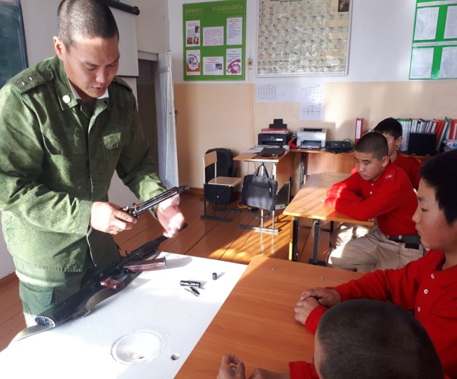  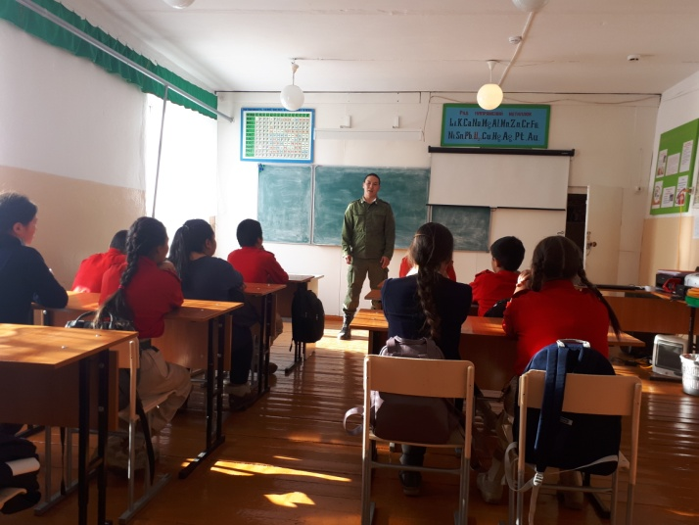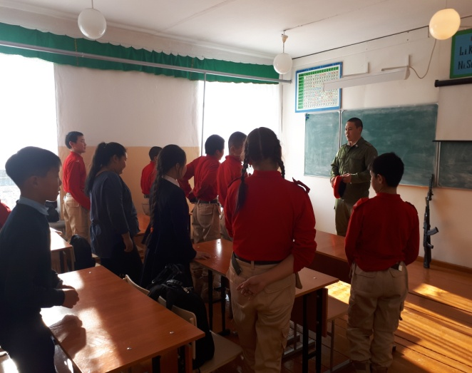  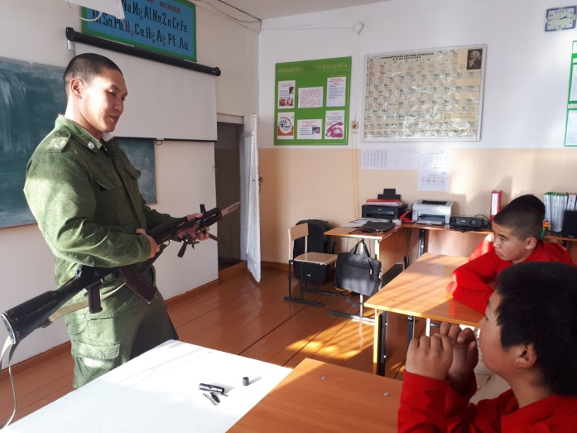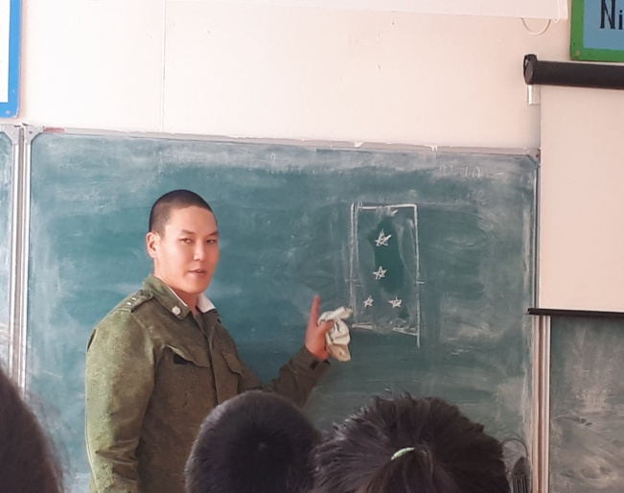
2 | Тестирование по методике Климова | 10.11.2019 г | 8,9,11 классы | Педагог-психолог | 16 учеников  ОРВО 2 чел. | Цель: для отбора на различные типы профессий в соответствии с классификацией типов профессий Е.А.Климова.  Тестирование проводилось в 8, 9 и 11 классе. По результатам тестирования выявились следующие типы:  11 класс - 1 ученик.  Ондар Сыдым - человек техника  9 класс - 10 учеников  1. Сагды Морулга - человек - техника  2. Монгуш Аржаан - человек - техника  3. Монгуш Чайат - человек - природа  4. Амыртаа Айзана - человек знаковая система, человек художественный образ  5. Санчат-оол Амилия - человек-человек  6. Монгуш Данчай - человек-техника  7. Тулуш Бадымаа - человек художественный образ  8. Сембирии Самбрика - человек - техника  9. Тюлюш Сай-Херел - человнек-природа  10. Куулар Ай-Хаан - человек-человек, человек знаковая система  8 класс: 5 учеников.  1. Седен-оол Сонам - Человек - техника  2. Монгуш Адыгжы - Человек-человек  3. Тумат Шоваа - Человек- человек и человек знаковая система  4. Сурат Сылдыс - Человек - техника  5. Осурбай Начын - Человек-человек  Обучающимся даны рекомендации:  - краткое описание типов профессий  - предмет труда для представителей этих типов  - виды деятельности специалистов в этой области  - психологические требования профессий этих типов.  - обсудить с родителями о своем результате тестирования
3 | Классные часы по профориентации | по плану классных руководителей | 1-11 классы | Классные руководители  Педагог-психолог  Заместитель директора по ВВР | 97 учеников  ОРВО: 8
4 | Викторина по профессиям | 13.11.2019 г | 1-4 классы | МО начальных классов  Педагог-психолог | 39  ОРВО: 2
5 | Экскурсия в организации села | 11.11.2019 г | 8 класс  Юнармейцы | Педагог-психолог | 5 чел.  ОРВО - 1 чел. | Экскурсия в организации села Дус-Даг в рамках месячника профориентации в МБОУ "Дус-Дагская СОШ Овюрского кожууна"  Встреча с заведующей почты села Дус-Даг с Сайдаш Александровной.  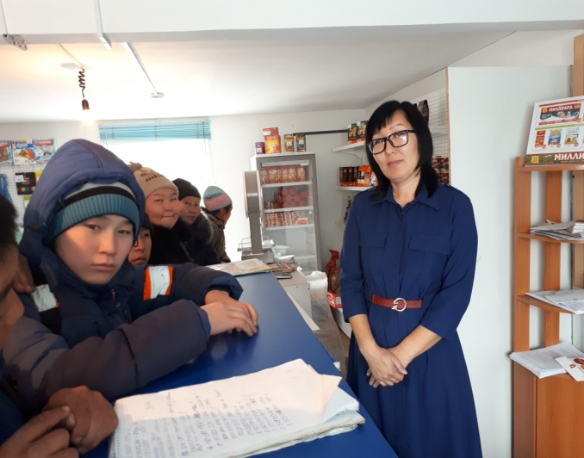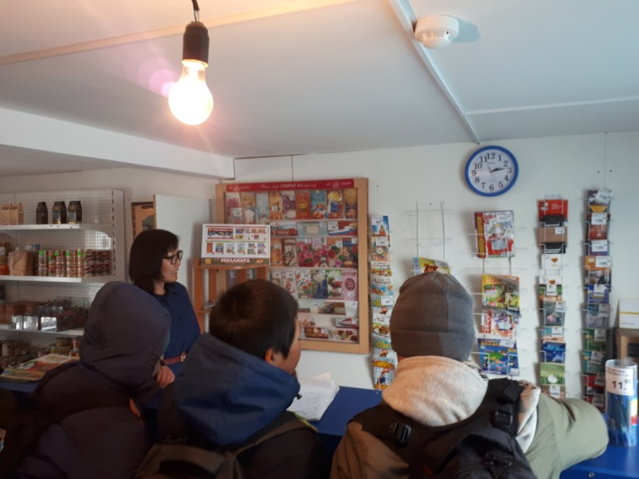  Встреча с заведующей сельской библиотеки села  с Долааной Шюгдюр-ооловной  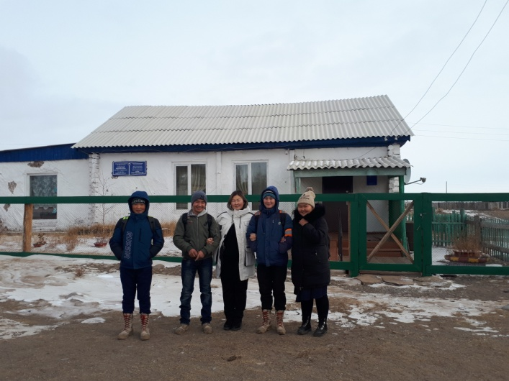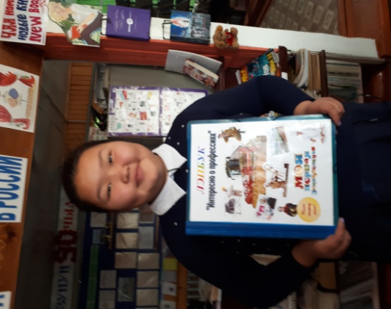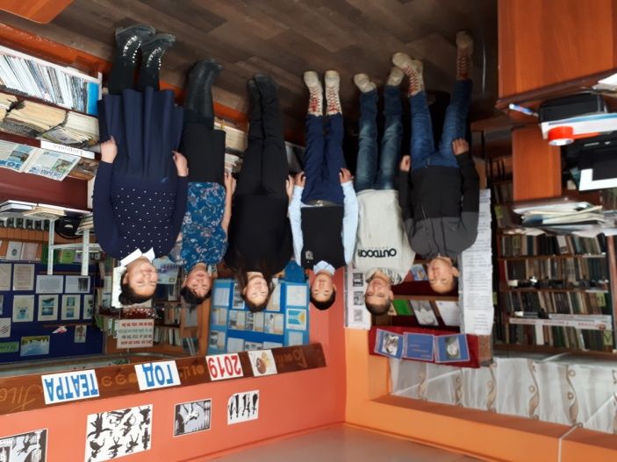  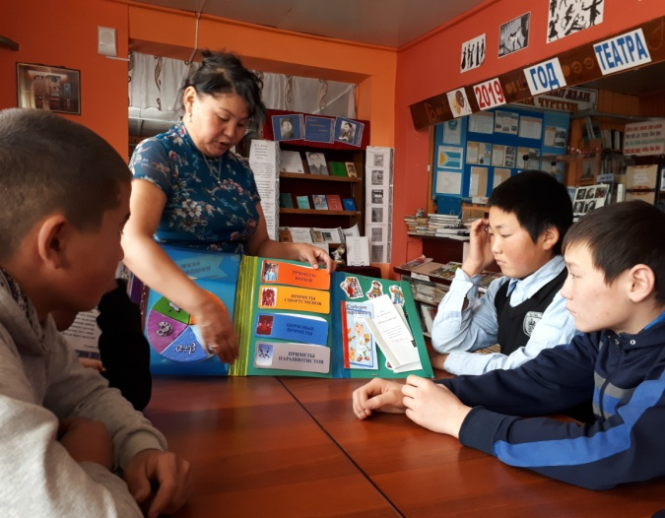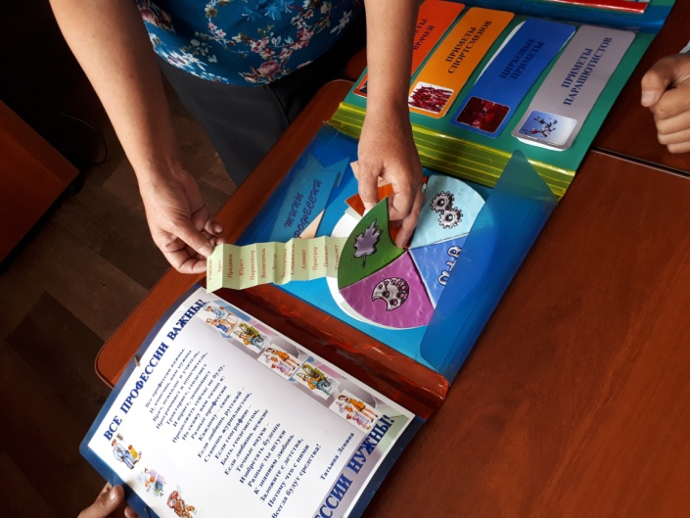  Встреча с врачами амбулаторной больницы села Дус-Даг  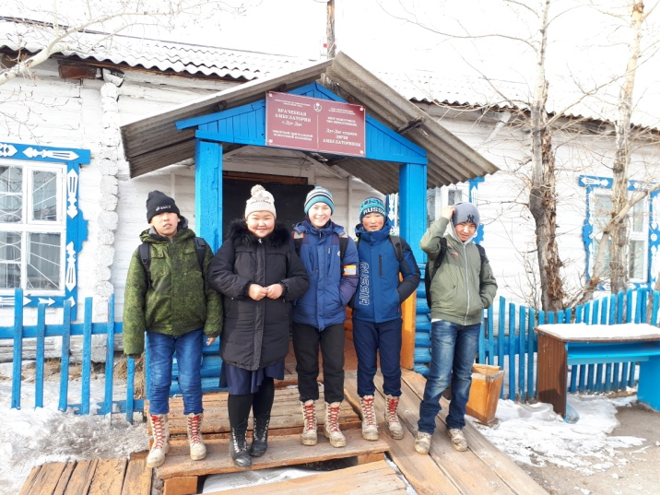  Знакомство с профессиями работников школы  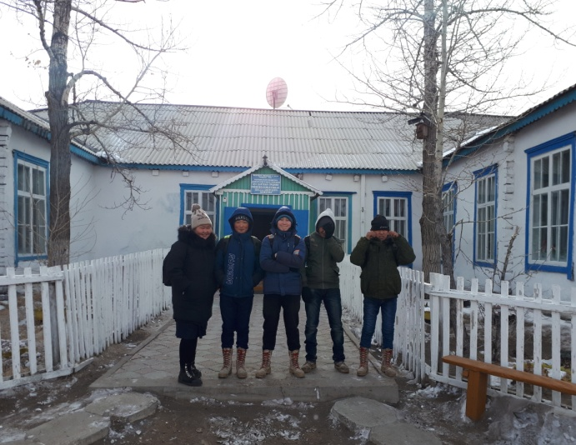
6 | Встреча с представителем организации безработицы в рамках месячника профориентации в МБОУ "Дус-Дагская СОШ Овюрского кожууна" | 12 ноября  2019 г | 7-11 классы  Юнармейцы | Классный руководитель | 11 класс: 1 чел  10 класс: 3 чел.  8 класс: 6 чел.  7 класс: 10 чел. | Встреча с представителем организации безработицы в рамках месячника профориентации в МБОУ "Дус-Дагская СОШ Овюрского кожууна"  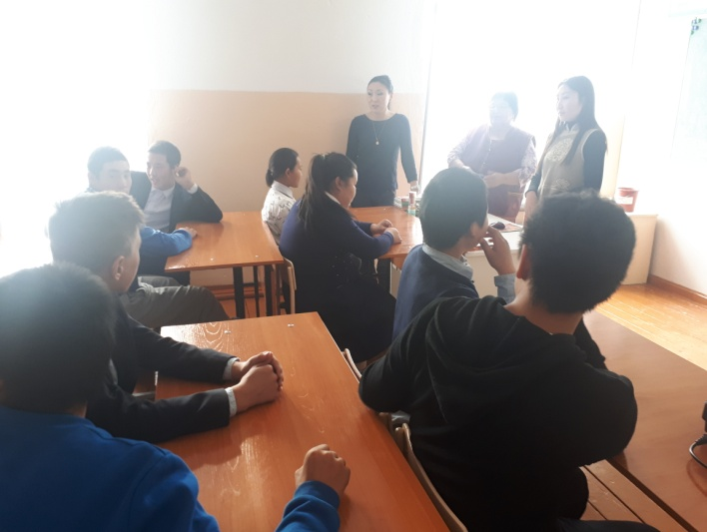  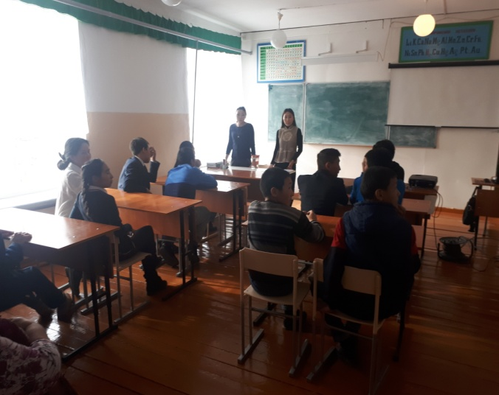
7 | Встреча с представителем районного суда Овюрского района в рамках месячника профориентации в МБОУ "Дус-Дагская СОШ Овюрского кожууна" | 28 октября  2019 г | 8,7 классы  Юнармейцы | Классный руководитель | 8 класс: 6 чел.  7 класс: 9чел. | Встреча с представителем районного суда Овюрского района в рамках месячника профориентации  в МБОУ "Дус-Дагская СОШ Овюрского кожууна"  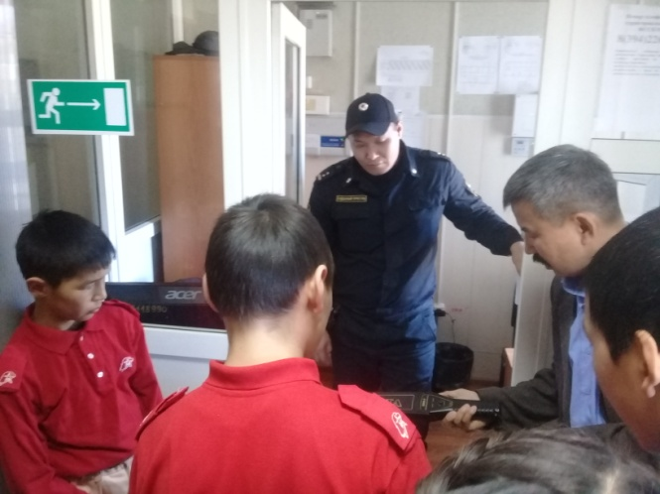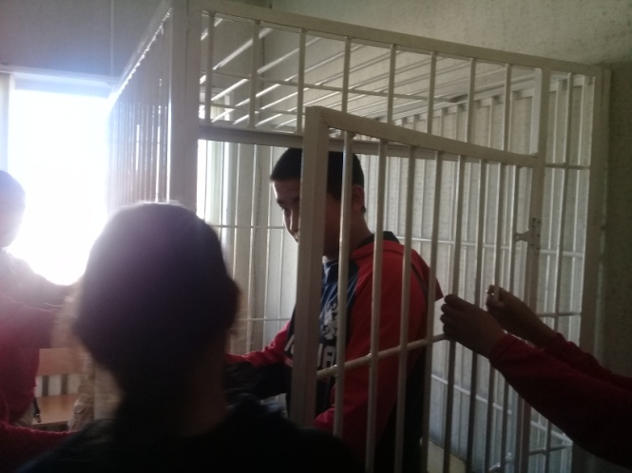  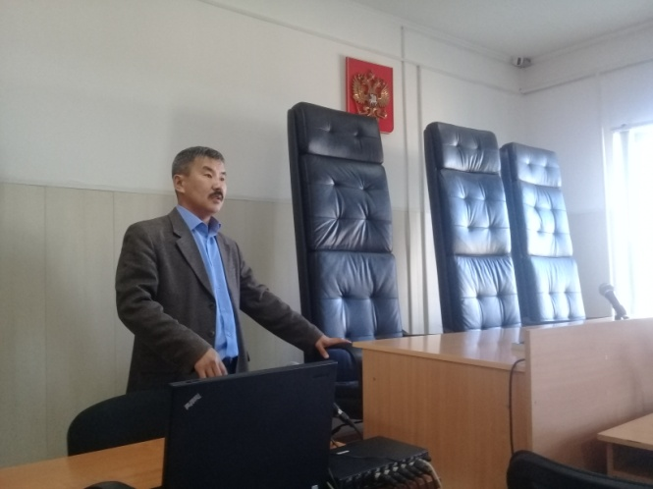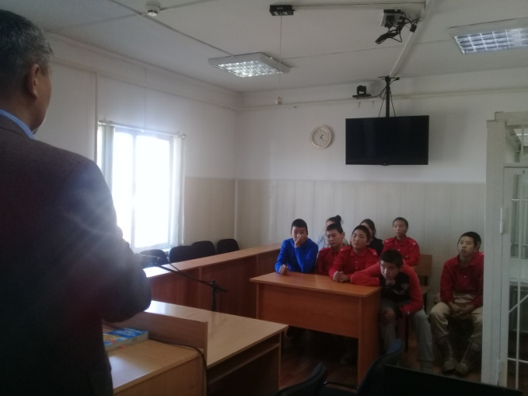
МБОУ Хандагайтинская СОШ Овюрского кожууна
1 | классные часы с 1 по 11 классы. | В течение месячника | 1-11 классы | Классные руководители | 628 | «Всем профессиям – почет» 2 классы, «От лени болеют, от труда здоровеют» 3 классы, «Все профессии нужны, все профессии важны» 4 классы, «Все работы хороши!» 5 классы, «Истинное сокровище для людей – умение трудиться» 6 классы, «Страна профессий» 7 классы, «Профессионалы» 8 классы, «Нужны работники – столяры и плотники» 9-11 классах.
2 | конкурс сочинений «Человек труда». | 18.12.2019 | 9 классы | Учителя русского языка | 28 | Цель: формирование у обучающихся готовности к осознанному социальному и профессиональному самоопределению. Победителями стали 9 б класс. Классный руководитель Донгак Д.М.
3 | НПК «Профессиональное семейное древо». |  | 2-11 классы | Заместители директора по ВР, УВР, методист НМР | 22 | Цель: формирование семейных ценностей на основе изучения профессиональных интересов поколений и повышение личностной ответственности обучающихся школы за формирование профессионального самоопределения. Победителями НПК по теме «Педагогическая династия моей семьи»:  1 место – Дараа Юлиан. Руководитель Дараа А.А.  2 место – Монгуш Диана. Руководитель Монгуш А.В.  2 место – Лопсан-Серен Вилория. Руководитель Лопсан-Серен А-Х.И.  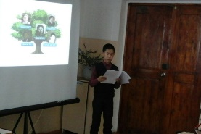  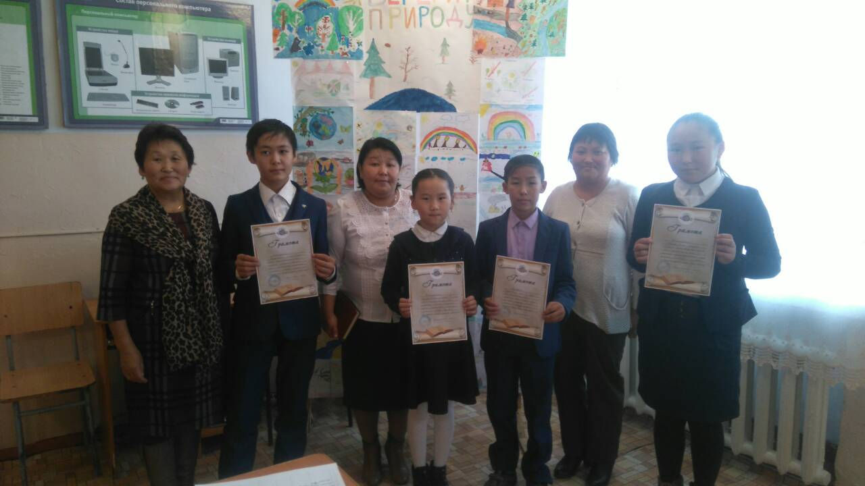
4 | Экскурсии в разные организации с.Хандагайты была проведена в средних и старших классах |  | 8-9 классы | Классные руководители | 48 | 8-9 классы организовали экскурсию на МЧС и встреча с представителями пограничной заставы. Приглашенные рассказали детям об условиях и преимуществах и трудностях военной службы, о порядке поступления ВУЗы ФСБ России, ответили на все интересующие вопросы. Кроме этого, были на оптимальном уровне проведены встречи с замечательными людьми Донгак В.М., встреча с врачами ЦКБ Овюрского кожууна, артистами духового оркнестра, с работниками Овюрского районного суда и прокуратуры Овюрского района, с работниками МФЦ и почты, специалисты центра службы занятости. Участники встречи предлагали свои ответы на вопрос « Как сделать так, чтобы село процветало?», рассказали о том, какие профессии востребованы в нашей республике и селе, какие социальные условия создаются для молодых специалистов. Преподаватели ТывГУ, учителя Чаданского профессионального техникума представили презентацию университета, техникума и приглашали выпускников поступить в ТывГУ и выпускников 9 классов в техникум. Преимущество подобных мероприятий заключается в том, что оно проходит в виде диалога между учащимися и приглашенными гостями. Именно там выявляются склонности учащихся, и это берут на заметку приглашенные специалисты.
С 20 ноября по 20 декабря 2019 года проведен месячник профориентационных работ в общеобразовательных учреждениях Овюрского кожууна. В рамках месячника проведено 44 различных мероприятий с общим охватом 1071 учащихся (90%).

